MODE OPERATOIRE POUR PARTICIPER A L’ANIMATION DE LA CLASSE VIRTUELLE DE LA DEMARCHE PFR

-Aller sur la classe virtuelle de votre groupe
- Activer Adobe Flash 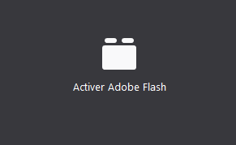
- Activer votre micro obligatoirement 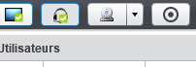et éventuellement votre webcam

-Pour demander la parole au modérateur (Catherine Madrid ou Laurence Chérel), cliquer sur :
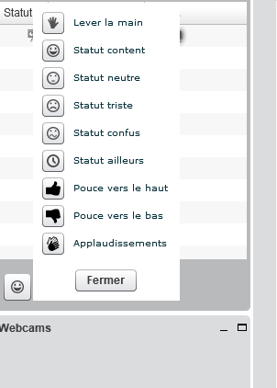
Puis sur

-L’enseignante vous indiquera le moment où vous pouvez prendre la parole et répondra oralement à votre question. Tout le groupe entendra la question et la réponse.

Le déroulé de la séance est identique à ce que se fait en présentiel :
- Debriefing du cours à étudier
- QCM sur Socrative
- Accompagnement personnalisé pour la rédaction des Documents d’Etape
- Réponses aux questions posées

